**Практическая работа 4**

**Задача 1**

На сайте https://onlywei.github.io/explain-git-with-d3 или http://git-school.github.io/visualizing-git/ (цвета могут отличаться, есть команды undo/redo) с помощью команд эмулятора git получить следующее состояние проекта (сливаем master с first, перебазируем second на master): см. картинку ниже. Прислать свою картинку.

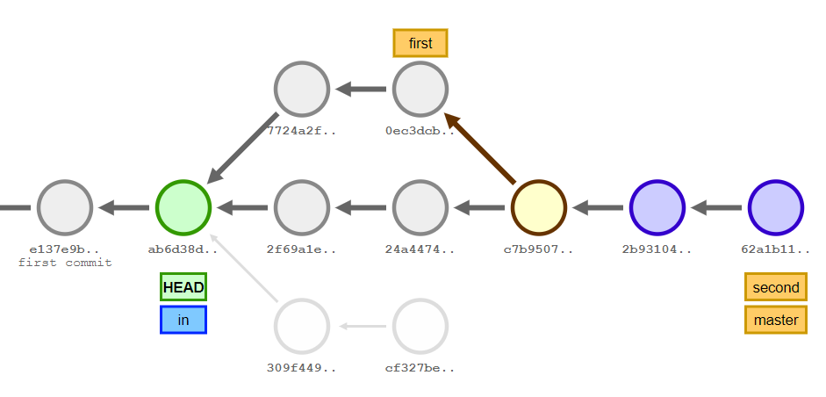

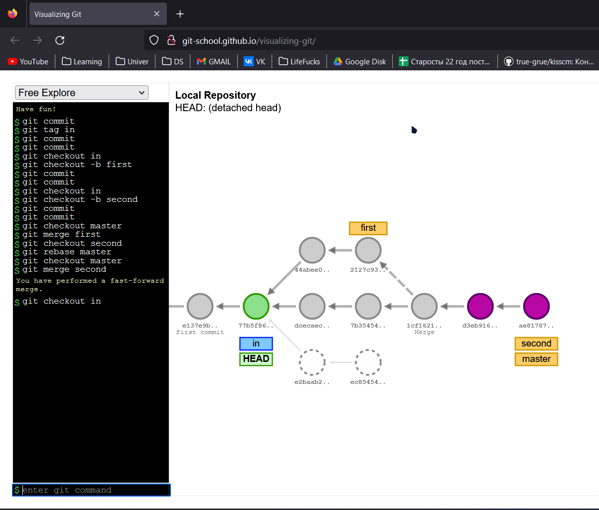

**Задача 2**

Создать локальный git-репозиторий. Задать свои имя и почту (далее – coder1). Разместить файл prog.py с какими-нибудь данными. Прислать в текстовом виде диалог с git.

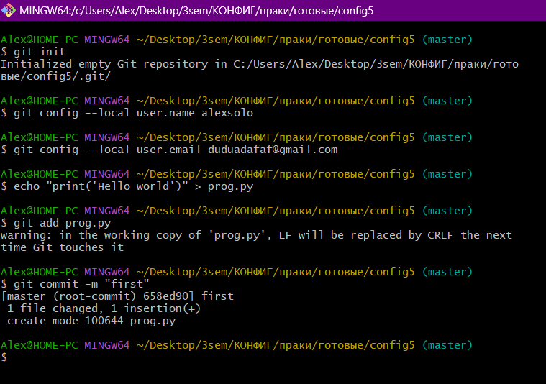

**Задача 3**

Создать рядом с локальным репозиторием bare-репозиторий с именем server. Загрузить туда содержимое локального репозитория. Команда git remote -v должна выдать информацию о server! Синхронизировать coder1 с server.

Клонировать репозиторий server в отдельной папке. Задать для работы с ним произвольные данные пользователя и почты (далее – coder2). Добавить файл readme.md с описанием программы. Обновить сервер.

Coder1 получает актуальные данные с сервера. Добавляет в readme в раздел об авторах свою информацию и обновляет сервер.

Coder2 добавляет в readme в раздел об авторах свою информацию и решает вопрос с конфликтами.

Прислать список набранных команд и содержимое git log.

Пример лога коммитов:

|  |
| --- |
| * commit a457d748f0dab75b4c642e964172887de3ef4e3e  |\ Merge: 48ce283 d731ba8  | | Author: Coder 2 <coder2@corp.com>  | | Date: Sun Oct 11 11:27:09 2020 +0300  | |  | | readme fix  | |  | * commit d731ba84014d603384cc3287a8ea9062dbb92303  | | Author: Coder 1 <coder1@corp.com>  | | Date: Sun Oct 11 11:22:52 2020 +0300  | |  | | coder 1 info  | |  * | commit 48ce28336e6b3b983cbd6323500af8ec598626f1  |/ Author: Coder 2 <coder2@corp.com>  | Date: Sun Oct 11 11:24:00 2020 +0300  |  | coder 2 info  |  * commit ba9dfe9cb24316694808a347e8c36f8383d81bbe  | Author: Coder 2 <coder2@corp.com>  | Date: Sun Oct 11 11:21:26 2020 +0300  |  | docs  |  * commit 227d84c89e60e09eebbce6c0b94b41004a4541a4  Author: Coder 1 <coder1@corp.com>  Date: Sun Oct 11 11:11:46 2020 +0300    first commit |

